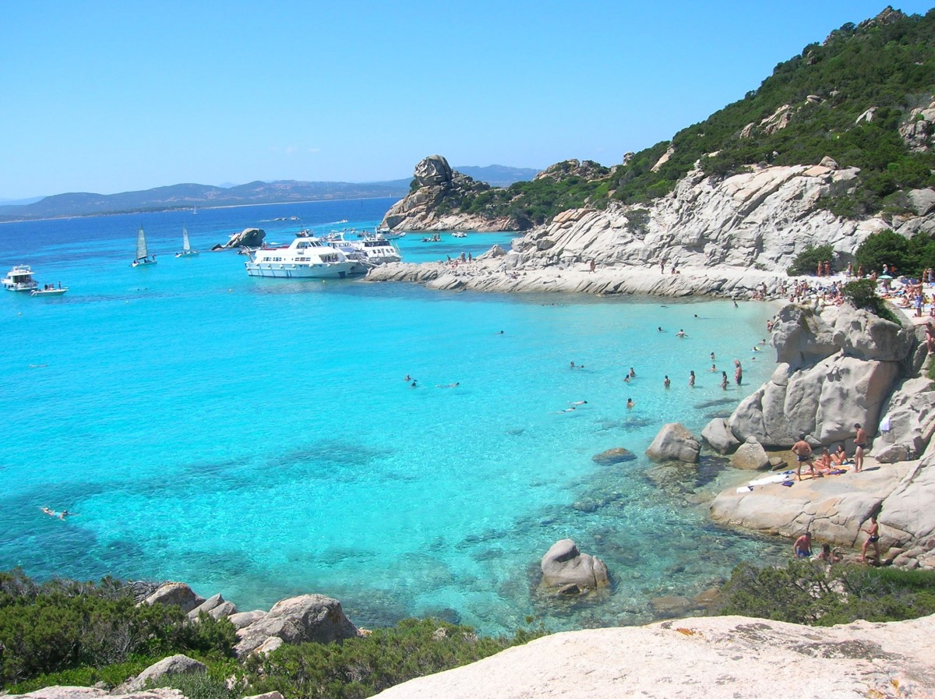
Obec Vojkovice, Sbor dobrovolných hasičů Vojkovice-Jakubov a Kemp MB
pořádají

Hlavní soutěže:
Deblkanoe(dvojice) proti proudu o finanční prémii
Zručnost rodičů našich novorozenců
a další soutěže a atrakce nejen pro děti

